９ 農産物の輸出促進に向けた取組

（１）秋田牛の輸出促進
ア タイ国向け輸出促進  バンコク市内レストラン５店舗において、秋田牛メニューフェアを開催した。緊急事態宣言下で集客が厳しい店もあったが、デリバリー提供等により秋田牛のＰＲに努めた。  また、コロナ禍の影響により、東京オリンピック・パラリンピックのタイ選手団による本県での事前合宿は中止となったが、タイ現地の合宿で秋田牛のＰＲを行った。  イ 台湾向け輸出促進  スーパー等での試食が解禁された１月以降を中心に、台北市内の高級会員制スーパーにおいて秋田牛の試食即売会を６回開催したほか、台北市内を中心にチェーン展開しているレストラン15店舗において、秋田牛メニューフェアを開催した。  （２）米加工品や青果物の輸出促進  ア パックごはん工場整備と輸出促進への支援  大潟村のジャパン・パックライス秋田㈱による、県内初となるパックごはん工場の施設整備を支援した。  パックごはんは、食の簡便化志向等により国内需要が順調に伸びているほか、手軽に日本産米が食べられることから、海外でも人気が高まっており、同社では、台湾や中国、香港のほか、欧米への販路拡大も計画している。  イ 県産果実の輸出促進の取組  台湾やタイ向けの県産果実の認知度向上を図るため、りんごやもも、ぶどうのテストマーケティングを行った。また、各国の輸出規制に対応した生産・出荷体制を整備したほか、台湾には鹿角市産のもも「川中島白桃」310kgとりんご「秋田紅あかり」600kgを、タイには横手市産のぶどう「シャインマスカット」等245kgと大館市産のりんご「秋田紅あかり」150kgを輸出した。  【パックごはん】  玉の果実を中心に、贈答用商品として輸出拡大を図っていく。  【台湾でのもものテストマーケティング】 | 【秋田牛の年度別輸出量】  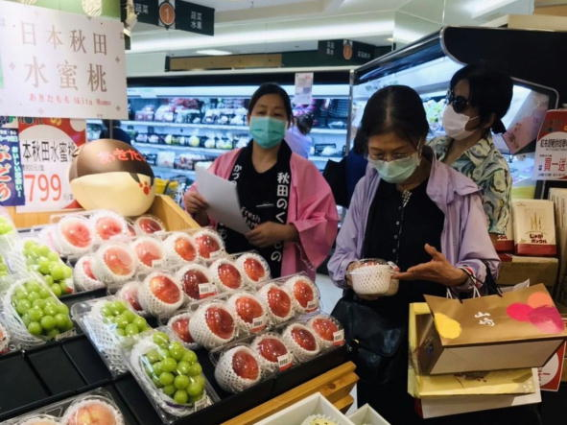  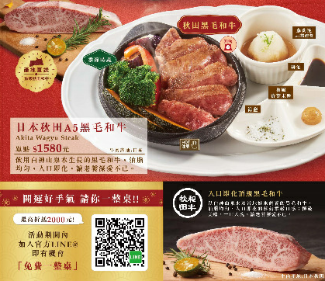  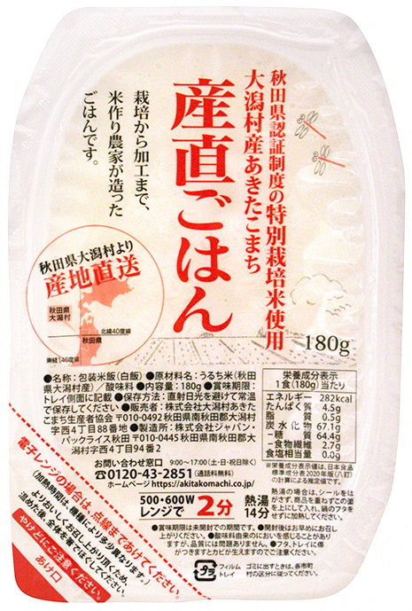  【台湾で提供された秋田牛メニュー】

